Fiche de présentation et d’accompagnement
Seconde - Physique-Chimie

Chapitre : Lois de l’électricité

Nom de l’activité : Loi des mailles et loi des nœuds
Activité expérimentale
En groupe
1 heure 30

Programme officiel
Savoir | Savoir-faire
Loi des nœuds. Loi des mailles. | Exploiter la loi des mailles et la loi des nœuds dans un circuit électrique comportant au plus deux mailles.  Mesurer une tension et une intensité́.

Compétences pouvant être évaluées au cours de l’activité
☐ S’approprier | ☒ Analyser | ☒ Réaliser | ☒ Valider | ☒ Communiquer

Organisation de la séance et remarques :

Cette activité est un réinvestissement des notions du cycle 4. Il sera intéressant de profiter de ce TP pour utiliser les plaques d’essaies afin que les élèves se familiarisent avec ce type de montage car il sera utilisé avec les montages utilisant ARDUINO.

Chapitre : Lois de l’électricité
Activité 1 : Lois des nœuds et loi des mailles

Objectifs | Exploiter la loi des mailles et la loi des nœuds dans un circuit électrique comportant au plus deux mailles.
 | Mesurer une tension et une intensité.

Aidons Felipe

Sur un forum de bricolage, un internaute rencontre un problème pour la confection d’une guirlande lumineuse. Le but de cette activité est d’aider cet internaute à comprendre les réponses qui lui sont données et à lui apporter nous même une solution claire et adaptée.

Document n° 1 : Un problème de guirlande
On Line |  | Par Félipé : 07 Mars 2019 19h02
Félipé |  | Bonjour, je suis en train de fabriquer une guirlande et au fur et à mesure que je mets les ampoules, leur intensité diminue. J’en ai mis 10 de 15 watts chacune et quand toutes les ampoules sont fixées aux douilles, la lumière est vraiment faible.  Elles fonctionnent correctement quand il n’y en a qu’une de branchée, mais dès que j’en mets une deuxième, la lumière diminue.  Que faut-il faire pour éviter cela ?  Merci en avance pour vos réponses.
Message : 03
Enregistré le : 07 Mars 2019 18h56

On Line |  | Par Barnard : 07 Mars 2019 19h06
Barnard  Modérateur |  | Tu as mis tes 10 ampoules en série. Si elles sont de puissances identiques, tu as alors 24V (240 V / 10) aux bornes de chaque ampoule.  Tu dois donc mettre tes 10 ampoules de 220 V en parallèle (ou utiliser 10 ampoules de 24 V montées en série, ou 20 ampoules de 12 V montées en série). Par contre, avec ton montage dérivation, fait attention, car tu vas augmenter le courant sortant de ton générateur.

On Line |  | Par Félipé : 07 Mars 2019 22h16
Félipé |  | Salut Bernard, merci pour ta réponse. Je n’ai pas bien compris ce que tu viens de me dire. (L’électricité, ce n’est pas mon point fort)  Je résume : donc, vu que j’ai 10 ampoules de 15 W chacune, j’ai 1,5 W aux bornes. Si je veux avoir une lumière équivalente à 15 W sur chaque ampoule, qu’est-ce qu’il me faut comme ampoule ?  Une autre question, tu veux dire quoi par « mettre des ampoules en parallèle » ?  Merci beaucoup.
Message : 03
Enregistré le : 07 Mars 2019 18h56
Document n° 2 : Circuit série (Boucle simple) - Circuit dérivation
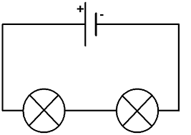  Boucle de courant  Un circuit en boucle simple est un circuit où tous les dipôles sont placés dans une seule et même boucle de courant (dipôles placés en série). On dit que la série de dipôle forme une « maille » du circuit. | Un circuit en dérivation est un circuit comportant au moins deux mailles avec des dipôles dans chacune des mailles. Les différentes mailles sont traversées par des courants différents. Les lieux des mailles où le courant se divise ou se rejoint sont appelés des nœuds.

Document n° 3 : Mesure de tension
Montage avec un voltmètre  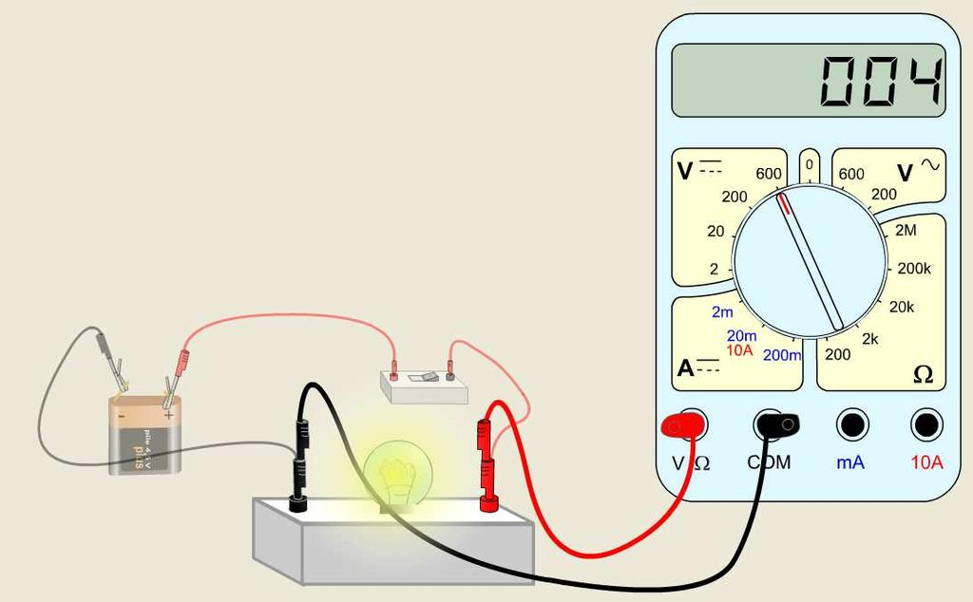 | Schéma équivalent  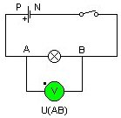
Un voltmètre est un appareil de mesure permettant de déterminer la tension aux bornes d’un ou plusieurs dipôles. Un voltmètre se place toujours en dérivation des dipôles dont on veut connaître la tension.

Document n° 4 : Mesure de courant
Montage avec un ampèremètre  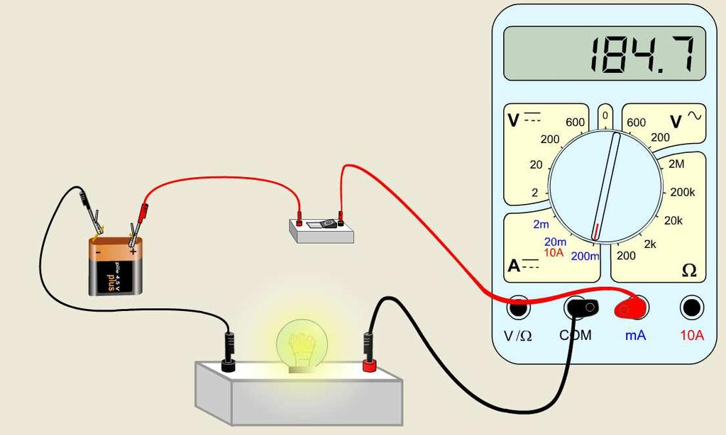 | Schéma équivalent  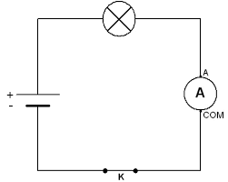
Un ampèremètre est un appareil de mesure permettant de déterminer l’intensité du courant traversant une maille d’un circuit électrique. Un ampèremètre se place toujours en série dans la maille où l’on veut déterminer l’intensité du courant.

Document n° 5 : Utilisation d’une plaque d’essai pour réaliser des mesures électriques.
Tutoriel vidéo : Le fonctionnement d’une plaque d’expérimentation.
Logiciel de simulation pour tester les circuits sur plaque d’essai : Fritzing ou autre

Partie I : Loi des nœuds, loi des mailles

- Rappeler les unités de la tension électrique et de l’intensité du courant électrique.
- Combien il y a de nœuds et de maille dans le schéma dérivation du document n° 2 ?
- Réaliser le montage dérivation du document n° 2. Mesurer l’intensité du courant dans chacune des branches du circuit ainsi que la tension aux bornes de tous les dipôles du circuit.
- Compléter le schéma ci-dessous avec les valeurs mesurées à la question 3.
Nœud A
I₁=
I₃=
G
L₁
L₂
L₃
L₄

I₂=
U_{L2}=
U_{L1}=

U_{L3}=

U_{G}=
U_{L4}=

Nœud B

I₄ =

- Compléter alors la loi des nœuds et la loi des mailles.

Loi des nœuds : La somme des ………………………………. des courants qui entrent par un ……………..est égale à la somme des intensités des ………………….qui ………………….. du même nœud.

Loi des mailles : Dans une maille, la …………………… algébriques des tensions (En faisant attention au sens du courant) est toujours nulle.

APPEL n°1
Appeler le professeur pour lui présenter les réponses
ou en cas de difficulté

Partie II : Aidons Félipé

Questions préliminaires :
- Expliquer la réponse du modérateur en réalisant un schéma électrique pour chacune des explications proposées. Attention à bien placer les valeurs indiquées.

APPEL n°2 (Facultatif)
Appeler le professeur pour lui présenter la réponse
ou en cas de difficulté

Résolution du problème : À l’aide d’un travail de groupe, essayer de rédiger une réponse adaptée à Félipé, que nous pourrions poster sur le forum, afin qu’il comprenne parfaitement quelle est la meilleure façon de réaliser sa guirlande. Attention, vous devez impérativement prendre en compte la sécurité inhérente à votre solution.

Vous devrez donc :
- Réaliser les montages et expériences qui vous semblent utiles.
- Expliquer les principes physiques utilisés
- Faire des schémas
- Réaliser un compte rendu des différentes observations.

Analyser | Coefficient 2 | A |  |  |  |  |  |  |  |  |  |  |  |  |  |  |  |  | B
Réaliser | Coefficient 3 | A |  |  |  | B |  |  |  | C |  |  |  | D |  |  |  |  | A |  |  |  |  | B |  |  |  |  | C |  |  |  |  | D
Valider | Coefficient 1 | A | B | C | D | A | B | C | D | A | B | C | D | A | B | C | D | A |  | B | C | D | A |  | B | C | D | A |  | B | C | D | A |  | B | C | D
Note |  | 20 | 19 | 18 | 17 | 18 | 17 | 16 | 15 | 14 | 13 | 12 | 11 | 12 | 11 | 10 | 10 | 18 |  | 18 | 16 | 16 | 16 |  | 16 | 15 | 14 | 13 |  | 12 | 11 | 10 | 11 |  | 10 | 9 | 8
Analyser | Coefficient 2 | C |  |  |  |  |  |  |  |  |  |  |  |  |  |  |  |  | D
Réaliser | Coefficient 3 | A |  |  |  | B |  |  |  | C |  |  |  | D |  |  |  |  | A |  |  |  |  | B |  |  |  |  | C |  |  |  |  | D
Valider | Coefficient 1 | A | B | C | D | A | B | C | D | A | B | C | D | A | B | C | D | A |  | B | C | D | A |  | B | C | D | A |  | B | C | D | A |  | B | C | D
Note |  | 16 | 15 | 14 | 13 | 14 | 13 | 12 | 11 | 10 | 10 | 8 | 8 | 8 | 8 | 6 | 6 | 15 |  | 14 | 13 | 12 | 13 |  | 12 | 11 | 10 | 9 |  | 8 | 7 | 6 | 7 |  | 6 | 5 | 5

Fiche de préparation du matériel

Par binôme :
- Ordinateur muni du logiciel Fritzing® + logiciel de lecture vidéo
- 2 multimètres
- Générateur de tension variable réglable de 6V à 24 V
- (Interrupteur)
- Lampes X 4 pouvant se brancher sur des plaques d’essai. (6 V ou adaptées au générateur) Pour les plaques d’essai, il sera possible d’utiliser des LED. Attention à ce moment-là à l’intensité du courant et adapter le générateur aux diodes.
- 8 Fils de connexion pour plaque d’essaie
- Pinces crocos

Enseignant :
- Ordinateur + vidéoprojecteur

Chapitre : Lois de l’électricité
Activité 1 : Lois des nœuds et loi des mailles (CORRECTION)

Travail à effectuer
RP : Loi des nœuds, loi des mailles

Compétences | Niveau de validation
 | A | B | C | D
ANALYSER
Identifier les idées essentielles
- Le groupe fait la différence entre circuit série et dérivation
- Le groupe a identifié les grandeurs importantes.
- Le groupe a identifié les grandeurs à mesurer.
- Le groupe a identifié le danger électrique de monter toutes les lampes en dérivation.
Relier différents éléments des documents
- Le groupe à fait le lien entre l’ordre des lampes et un circuit en boucle simple
- Le groupe a fait le lien entre montage des lampes et circuit en dérivation.
Conduire le raisonnement
- Le groupe essaye les deux types de montage pour en tirer des conclusions.
- Le groupe formule les idées et le raisonnement
- Le groupe pointe les avantages et inconvénients des deux types montages
Justifier et proposer un protocole
- Le groupe propose un protocole adapté à la problématique
REALISER
Mener la démarche pour répondre
- Le groupe réalise les différents schémas nécessaires à l’explication
- Le groupe fait les mesures nécessaires pour choisir le bon circuit.
Établir des relations
- Le groupe a correctement utilisé les unités.
- Le groupe a explicité l’addition des tensions dans une maille.
- Le groupe a explicité avec ses mots la loi des nœuds
Réaliser des calculs ou des mesures
- Le groupe a donné une valeur cohérente pour la somme des tensions des lampes dans une maille.
- Le groupe a donné une valeur cohérente du courant circulant dans la maille principale lorsqu’il choisit le circuit en dérivation
Communiquer
Rédiger une analyse, une argumentation
- Le groupe a correctement fait le lien entre les idées
- Le groupe a correctement décrit les observations
Utiliser un vocabulaire scientifique adapté
- Le groupe utilise les bons termes électriques
- Le groupe utilise les bonnes unités
- Le groupe a réalisé des schémas clairs et légendés.

Majorité de A (Et aucun D ou C) : 5 pts. Avec des D ou des C : 4 ou 4,5
Majorité de B (Et aucun D ou C) : 4 pts. Avec des D ou des C : 3 ou 3,5
Majorité de C (Avec des A et B mais aucun D) : 3 pts. Avec des D et pas bcp de A ou B : 2 ou 2,5
Majorité de D (Avec des A et B mais aucun C) : 1,5 pts. Avec des C et pas bcp de A ou B : 0,5 ou 1
Majorité de D et aucun A ou B : 0 pts.

Éléments de correction

Partie I : Loi des nœuds, loi des mailles

- La tension s’exprime en Volt et l’intensité du courant électrique s‘exprime en Ampère
- On peut trouver 2 nœuds et 2 mailles.

Nœud de courant

On acceptera aussi la maille formée par l’ensemble des deux mailles.

V
V
A
A
A
A
V
V
V
G
L₁
L₂
L₃
L₄

- Toutes valeurs cohérentes avec les dipôles donnés.

- D’autres formulations peuvent être utilisées

Loi des nœuds : La somme des Intensités des courants qui entrent par un Nœud est égale à la somme des intensités des courants qui sortent du même nœud.

Loi des mailles : Dans une maille, la somme algébrique des tensions (En faisant attention au sens du courant) est toujours nulle.

Partie II : Aidons Félipé

Questions préliminaires :

- Schéma des différents montages
Le modérateur parle au départ d’un montage série avec 10 ampoules identique. Cela permet que les 10 ampoules éclairent de la même façon.

Circuit comportant les 10 ampoules en série.
24V
G
L₁
L₂
L₈
L₃
L₄
L₅
L₆
L₇
L₉
L₁₀

Lorsque le modérateur propose de placer les 10 ampoules en dérivation, il faut placer les ampoules comme dans le schéma proposé ci-dessous.

Circuit comportant les 10 ampoules en dérivation.
G
L₁₀
L₅
L₄
L₃
L₂
L₁

Résolution du problème

Lorsque nous utilisons le montage en série, nous voyons que l’intensité lumineuse des ampoules est faible. Plus nous plaçons d’ampoules dans le montage, plus l’intensité lumineuse de chacune diminue. La tension délivrée par le générateur sera répartie sur chacune des ampoules lorsqu’elles sont de puissance équivalente. (Loi des mailles et montage pour le vérifier)
De plus, si une des ampoules grille, tout le circuit est coupé. Nous sommes donc contraints de tester chacune des ampoules pour voir celle qui ne fonctionne pas.

Le montage le plus conseillé est donc le montage où l’on place les 10 ampoules en dérivation. Chacune des ampoules sera soumise à la tension du générateur (loi des mailles appliquée à chacune des boucles. Mesures permettant de le vérifier). Il faut bien sûr adapter les ampoules à la tension du générateur.
Par contre, à chaque fois que l’on place une ampoule en dérivation, on crée un nœud de courant. Le courant fourni par le générateur devra être adapté au fonctionnement des ampoules car cela augmente le courant envoyé par le générateur (Loi des nœuds et mesure du courant dans la branche principale). Ceci peut poser un problème de sécurité si les fils ne sont pas adaptés au courant les traversant ou si la prise est sur un fusible de calibre trop faible.

Les groupes pourrons aussi faire les différents schémas des montages avec les valeurs mesurées.

